Implementasi Sistem Pakar Menggunakan Metode Dempster Shafer Untuk Mendiagnosa Penyakit Preeklamsia

Lusyana Sitohang¹, Purwadi², Faisal Taufik³
1,3 Sistem Informasi, STMIK Triguna Dharma
2 Manajemen Informatika, STMIK Triguna Dharma
Email: ¹lusyanasitohang99@gmail.com, ²purwadi.triguna@gmail.com, ³faisal.taufik@trigunadharma.ac.id Email Penulis Korespondensi: lusyanasitohang99@gmail.com

Abstrak
Selama ini deteksi dini Preeklamsia dilakukan secara konvensional yang umumnya ditandai peningkatan tekanan darah setelah usia kehamilan 20 minggu. Meskipun tidak ada metode yang terbukti efektif untuk mencegah terjadinya Preeklamsia, tetapi dengan melakukan identifikasi awal dapat memberikan pengobatan yang sesuai. Oleh karena itu diperlukan aplikasi yang sederhana, mudah digunakan, reliable, dan tidak menyita waktu dalam melakukan pengkajian terhadap penyakit Preeklamsia yaitu aplikasi sistem pakar yang dapat diakses secara online sehingga semua orang dapat melakukan diagnosa secara dini terhadap penyakit Preeklamsia. Hasil dari penelitian adalah sebuah aplikasi sistem pakar yang mengadopsi metode Dempster Shafer dan mampu menjawab permasalahan terkait mendiagnosa penyakit Preeklamsia.
Kata Kunci: Sistem Pakar, Deteksi Dini, Dempster Shafer, Ibu Hamil, Preeklamsia

PENDAHULUAN
Deteksi dini merupakan hal yang sangat penting dalam penurunan kasus kematian ibu hamil. Selama ini deteksi dini Preeklamsia dilakukan secara konvensional yang umumnya ditandai peningkatan tekanan darah setelah usia kehamilan 20 minggu [1]. Preeklamsia adalah hipertensi pada kehamilan yang ditandai dengan tekanan darah ≥ 140/90 mmHg setelah umur kehamilan 20 minggu, disertai dengan proteinuria ≥ 300 mg/24 jam [2]. Salah satu faktor yang melatarbelakangi kematian ibu, yakni terlambat mengetahui kondisi berbahaya dan melakukan tindakan. WHO 2017 menganjurkan agar ibu hamil memeriksakan kesehatan 8 kali dalam satu periode [3].
Meskipun tidak ada metode yang terbukti efektif untuk mencegah terjadinya Preeklamsia, tetapi dengan melakukan identifikasi awal dapat memberikan pengobatan yang sesuai. Oleh karena itu diperlukan aplikasi yang sederhana, mudah digunakan, reliable, dan tidak menyita waktu dalam melakukan pengkajian terhadap penyakit Preeklamsia yaitu aplikasi sistem pakar yang dapat diakses secara online sehingga semua orang dapat melakukan diagnosa secara dini terhadap penyakit Preeklamsia.
Sistem pakar adalah salah satu cabang dari kecerdasan buatan Artificial Intelligence (AI). Salah satu definisi populer dari kecerdasan buatan adalah “membuat komputer berpikir seperti manusia.” Ketika suatu sistem berhasil melalui tes yang diujikan, maka sistem tersebut dianggap sebagai strong AI. Istilah strong AI digunakan dengan anggapan bahwa AI harus berdasarkan dasar logika yang kuat daripada yang disebut sebagai weak AI, yaitu berdasarkan jaringan neural buatan, algoritma genetic, dan metode evolusioner [4]. Sistem pakar adalah suatu bidang ilmu bagian dari kecerdasan buatan yang mengandung pengetahuan-pengetahuan dan pengalaman-pengalaman yang dimasukkan oleh satu atau banyak pakar kedalam sebuah mesin atau perangkat lunak sehingga mesin tersebut mampu menyelesaikan masalah- masalah yang membutuhkan kepakaran atau keahlian manusia [5]. Salah satu metode yang dapat digunakan untuk melakukan diagnosa terhadap penyakit Preeklamsia adalah Dempster Shafer.
Metode Dempster Shafer adalah suatu teori matematika untuk pembuktian berdasarkan belief functions and plausible reasoning (fungsi kepercayaan dan pemikiran yang masuk akal) yang digunakan untuk mengkombinasikan potongan informasi yang terpisah (bukti) untuk mengkalkulasi kemungkinan dari suatu peristiwa [6]. Hasil diagnosa dini yang diperloleh dapat membantu mencegah terjadinya kematian karena Preeklamsia merupakan penyebab ke-2 kematian ibu di dunia setelah pendarahan.
Berdasarkan deskripsi di atas maka penelitian ini diberikan sebuah judul “Implementasi Sistem Pakar Menggunakan Metode Dempster Shafer Untuk Mendiagnosa Penyakit Preeklamsia”.

METODOLOGI PENELITIAN

Tahapan Penelitian
Tahapan penelitian adalah langkah-langkah yang dilakukan untuk mengumpulkan informasi atau data yang dapat diperoleh dari seorang pakar sebagai gambaran rancangan penelitian yang akan dibuat. Dalam metode ini biasanya ada perancangan percobaan berdasarkan data yang telah didapatkan. Didalam melakukan penelitian terdapat beberapa cara yaitu sebagai berikut :

- Data Collecting
Teknik Data Collecting adalah proses pengumpulan data yang berguna untuk memastikan informasi yang didapat oleh peneliti. Teknik pengumpulan data terdiri dari 2 jenis yaitu:
  - Observasi
Observasi merupakan teknik pengumpulan data dengan melakukan tinjauan langsung ke tempat studi kasus dimana akan dilakukan penelitian yaitu RSU Mitra Sejati yang beralamat di Jl. Jenderal Besar A.H Nasution No.7 Pangkalan Masyhur Kec. Medan Johor Kota Medan.
  - Wawancara
Teknik wawancara ini dilakukan untuk mendapatkan informasi tambahan dari pihak-pihak yang memiliki wewenang dan berinteraksi langsung dengan dr. Edwin Martin Asroel Sp. OG (K) di RSU Mitra Sejati. Dalam proses wawancara ini peneliti menanyakan jenis Preeklamsia dan gejala yang termasuk kategori penyakit Preeklamsia. Tujuannya adalah untuk mempercepat proses diagnosa dan menghindari kesalahan dalam mendiagnosa penyakit Preeklamsia karena telah mengadopsi pengetahuan pakar.
- Studi Literatur
Dalam studi literatur, penelitian ini banyak menggunakan jurnal-jurnal baik jurnal internasional, jurnal nasional, jurnal lokal, maupun buku sebagai sumber referensi.

  - Penerapan Metode Dempster Shafer
Algoritma sistem merupakan suatu tahapan yang penting digunakan atau dibuat untuk mengetahui langkah-langkah yang akan dibuat pada sistem pakar yang akan dirancang dalam penyelesaian permasalahan yang terjadi tentang mendiagnosa penyakit Preeklamsia berdasarkan gejala yang terjadi, maka diperlukan suatu sistem yang mampu mengadopsi proses dan cara berfikir seorang pakar yang nantinya dapat diaplikasikan dalam sebuah sistem komputer dengan menggunakan metode Dempster Shafer.
- Deskripsi data
- Menentukan mesin inferensi/rule
- Penentuan nilai densitas
- Proses perhitungan Dempster Shafer
- Hasil diagnosa

Representasi Pengetahuan
Tabel representasi pengetahuan berisi data-data yang akan digunakan dalam proses perhitungan data yaitu jenis penyakit dan gejala.
- Jenis Penyakit
Adapun jenis penyakit Preeklamsia yang pernah ditangani terkait penyakit Preeklamsia adalah sebagai berikut:
Jenis Penyakit Preeklamsia
No | Kode Penyakit | Penyakit
1 | H1 | Preeklamsia Ringan
2 | H2 | Preeklamsia Berat
3 | H3 | Eklampsia
- Gejala
Berdasarkan 3 jenis penyakit Preeklamsia tersebut maka diperoleh gejala sebagai berikut:
Data Gejala Penyakit Preeklamsia
No | Kode Gejala | Nama Gejala
1 | E01 | Tekanan darah sistolik lebih dari 140 mmHg atau diastolik di atas 90  mmHg
2 | E02 | Proteinuria (ditemukannya protein di dalam urin)
3 | E03 | Sakit kepala berat atau terus-menerus
4 | E04 | Gangguan penglihatan, seperti pandangan kabur atau sensitif terhadap cahaya
5 | E05 | Nyeri di ulu hati atau perut kanan atas
6 | E06 | Sesak napas
7 | E07 | Pusing, lemas, dan tidak enak badan
8 | E08 | Frekuensi buang air kecil dan volume urine menurun
9 | E09 | Mual dan muntah
10 | E10 | Bengkak pada tungkai, tangan, wajah, dan beberapa bagian tubuh lain

No | Kode Gejala | Nama Gejala
11 | E11 | Janin tidak tumbuh secara optimal
12 | E12 | Tekanan darah sistolik yang semakin tinggi lebih dari 160 - 200  mmHg atau diastolik di atas 110 mmHg
13 | E13 | Peningkatan kadar protein di urin
14 | E14 | Kejang

Menentukan Basis Pengetahuan/Rule
Basis pengetahuan atau mesin inferensi merupakan sebuah program yang berfungsi untuk memadu proses penalaran terhadap suatu kondisi berdasarkan pada basis pengetahuan untuk memformulasikan kesimpulan dari hasil diagnosa. Dengan menentukan terlebih dahulu gejala-gejala yang dialami oleh pasien, kemudian mekukan analisa setelah itu akan diketahui penyakit yang dialami pasien yang akan dilakukan berdasarkan nilai presentasi yang dilakukan.
Berikut ini merupakan keputusan untuk menggambarkan perancangan mesin inferensi dari rule yang di peroleh untuk mendiagnosa penyakit Preeklamsia:
- Rule 1
Jika [Tekanan darah sistolik lebih dari 140 mmHg atau diastolik di atas 90 mmHg] Dan [Proteinuria (ditemukannya protein di dalam urin)]
Dan [Sakit kepala berat atau terus-menerus]
Dan [Gangguan penglihatan, seperti pandangan kabur atau sensitif terhadap cahaya] Dan [Nyeri di ulu hati atau perut kanan atas]
Dan [Pusing, lemas, dan tidak enak badan]
Dan [Frekuensi buang air kecil dan volume urine menurun] Dan [Mual dan muntah]
Dan [Bengkak pada tungkai, tangan, wajah, dan beberapa bagian tubuh lain] Maka [Penyakit Preeklamsia Ringan]
- Rule 2
Jika [Proteinuria (ditemukannya protein di dalam urin)] Dan [Sakit kepala berat atau terus-menerus]
Dan [Gangguan penglihatan, seperti pandangan kabur atau sensitif terhadap cahaya] Dan [Nyeri di ulu hati atau perut kanan atas]
Dan [Sesak napas]
Dan [Pusing, lemas, dan tidak enak badan]
Dan [Frekuensi buang air kecil dan volume urine menurun] Dan [Mual dan muntah]
Dan [Bengkak pada tungkai, tangan, wajah, dan beberapa bagian tubuh lain] Dan [Janin tidak tumbuh secara optimal]
Dan [Tekanan darah sistolik yang semakin tinggi lebih dari 160 - 200 mmHg atau diastolik di atas 110 mmHg] Maka [Penyakit Preeklamsia Berat]

- Rule 3
Jika [Proteinuria (ditemukannya protein di dalam urin)] Dan [Sakit kepala berat atau terus-menerus]
Dan [Gangguan penglihatan, seperti pandangan kabur atau sensitif terhadap cahaya] Dan [Nyeri di ulu hati atau perut kanan atas]
Dan [Sesak napas]
Dan [Pusing, lemas, dan tidak enak badan]
Dan [Frekuensi buang air kecil dan volume urine menurun] Dan [Mual dan muntah]
Dan [Bengkak pada tungkai, tangan, wajah, dan beberapa bagian tubuh lain] Dan [Janin tidak tumbuh secara optimal]
Dan [Tekanan darah sistolik yang semakin tinggi lebih dari 160 - 200 mmHg atau diastolik di atas 110 mmHg] Dan [Peningkatan kadar protein di urin]
Dan [Kejang]
Maka [Penyakit Eklampsia]
Dibawah ini adalah tabel rule atau basis pengetahuan berdasarkan pertanyaan-pertanyaan (Rule) yang terkait dengan penyakit Preklamsia.

Basis Pengetahuan
No | Kode Gejala | Gejala | H1 | H2 | H3
1 | E01 | Tekanan darah sistolik lebih dari 140 mmHg atau diastolik di atas 90 mmHg | ✓
2 | E02 | Proteinuria (ditemukannya protein di dalam urin) | ✓ | ✓ | ✓
3 | E03 | Sakit kepala berat atau terus-menerus | ✓ | ✓ | ✓
4 | E04 | Gangguan penglihatan, seperti pandangan kabur atau sensitif terhadap cahaya | ✓ | ✓ | ✓
5 | E05 | Nyeri di ulu hati atau perut kanan atas | ✓ | ✓ | ✓
6 | E06 | Sesak napas |  | ✓ | ✓
7 | E07 | Pusing, lemas, dan tidak enak badan | ✓ | ✓ | ✓
8 | E08 | Frekuensi buang air kecil dan volume urine menurun | ✓ | ✓ | ✓
9 | E09 | Mual dan muntah | ✓ | ✓ | ✓
10 | E10 | Bengkak pada tungkai, tangan, wajah, dan beberapa bagian tubuh lain | ✓ | ✓ | ✓
11 | E11 | Janin tidak tumbuh secara optimal |  | ✓ | ✓
12 | E12 | Tekanan darah sistolik yang semakin tinggi lebih dari 160 - 200 mmHg atau  diastolik di atas 110 mmHg |  | ✓ | ✓
13 | E13 | Peningkatan kadar protein di urin |  |  | ✓
14 | E14 | Kejang |  |  | ✓

Penentuan Nilai Densitas
Untuk menentukan nilai densitas setiap gejala, diperlukan untuk mengetahui jumlah kasus yang pernah ditangani. Dimana total kasus yang pernah ditangani di RSU Mitra Sejati adalah 285. Dibawah ini merupakan jumlah kasus untuk setiap gejala pada penyakit Preeklamsia yang pernah ditangani di RSU Mitra Sejati.
Jumlah Kasus
No | Kode Gejala | Gejala | Jumlah Kasus
1 | E01 | Tekanan darah sistolik lebih dari 140 mmHg atau diastolik di atas 90 mmHg | 244
2 | E02 | Proteinuria (ditemukannya protein di dalam urin) | 250
3 | E03 | Sakit kepala berat atau terus-menerus | 237
4 | E04 | Gangguan penglihatan, seperti pandangan kabur atau sensitif terhadap cahaya | 248
5 | E05 | Nyeri di ulu hati atau perut kanan atas | 249
6 | E06 | Sesak napas | 234
7 | E07 | Pusing, lemas, dan tidak enak badan | 240
8 | E08 | Frekuensi buang air kecil dan volume urine menurun | 231
9 | E09 | Mual dan muntah | 239
10 | E10 | Bengkak pada tungkai, tangan, wajah, dan beberapa bagian tubuh lain | 248
11 | E11 | Janin tidak tumbuh secara optimal | 235
12 | E12 | Tekanan darah sistolik yang semakin tinggi lebih dari 160 - 200 mmHg atau  diastolik di atas 110 mmHg | 245
13 | E13 | Peningkatan kadar protein di urin | 238
14 | E14 | Kejang | 230

Jumlah kasus setiap gejala yang telah direkap kemudian dibagikan dengan jumlah kasus setiap penyakit berdasarkan basis pengetahuan.
Nilai Densitas Gejala
No | Kode Gejala | Nilai Densitas
1 | E01 | 244/285 = 0,856
2 | E02 | 250/285 = 0,877
3 | E03 | 237/285 = 0,832
4 | E04 | 248/285 = 0,870

No | Kode Gejala | Nilai Densitas
5 | E05 | 249/285 = 0,874
6 | E06 | 234/285 = 0,821
7 | E07 | 240/285 = 0,842
8 | E08 | 231/285 = 0,811
9 | E09 | 239/285 = 0,839
10 | E10 | 248/285 = 0,87
11 | E11 | 235/285 = 0,825
12 | E12 | 245/285 = 0,860
13 | E13 | 238/285 = 0,835
14 | E14 | 230/285 = 0,807

Penentuan Nilai Kepastian
Dibawah ini adalah tingkat kepastian yang dihitung berdasarkan nilai kepastian hasil perhitungan metode Dempster Shafer.
Rating Kepastian
No | Rating Kepastian | Nilai Kepastian | Keterangan
1 | 90% - 100% | 0,90 - 1 | Sangat Pasti
2 | 80% - <90% | 0,80 - <0,90 | Pasti
3 | 50% - <80% | 0,5 - <0,80 | Cukup Pasti
4 | <50% | <0,50 | Kurang Pasti

Perhitungan Metode Dempster Shafer
Setelah diperoleh data gejala penyakit Preeklamsia, maka dilanjutkan dengan menghitung data tersebut menggunakan metode Dempster Shafer. Adapun rumus yang digunakan untuk melakukan diagnosa terhadap adanya penyakit pada pasien sebagai berikut :

𝑚3(𝑧) = ∑ 𝑥∩𝑦=𝑚1(𝑥).𝑚2(𝑦)
1−∑ 𝑥∩𝑦=𝜃𝑚1(𝑥).𝑚2(𝑦)
(1)

Dimana :
m1 = Densitas untuk gejala pertama
m2 = Densitas untuk gejala kedua
m3 = Kombinasi dari kedua gejala
Ө = Semesta pembicaraan dari sekumpulan hipotesis (x’ dan y’) x dan y = Subset dari Z
x’ dan y’ = Subset dari Ө
Dibawah ini adalah salah satu contoh perhitungan Dempster Shafer. Diketahui gejala pada penyakit Preeklamsia
seperti berikut:
Kasus Baru
No | Kode Gejala | Gejala | Densitas
1 | E01 | Tekanan darah sistolik lebih dari 140 mmHg atau diastolik  di atas 90 mmHg | 0,856
2 | E02 | Proteinuria (ditemukannya protein di dalam urin) | 0,877
3 | E06 | Sesak napas | 0,821
4 | E07 | Pusing, lemas, dan tidak enak badan | 0,842
5 | E11 | Janin tidak tumbuh secara optimal | 0,825
6 | E12 | Tekanan darah sistolik yang semakin tinggi lebih dari 160 -  200 mmHg atau diastolik di atas 110 mmHg | 0,860

Penyelesaian :
E01 : Tekanan darah sistolik lebih dari 140 mmHg atau diastolik di atas 90 mmHg.
Apabila diketahui nilai kepercayaan setelah dilakukan observasi ‘Tekanan darah sistolik lebih dari 140 mmHg atau diastolik di atas 90 mmHg’ sebagai gejala dari penyakit Preeklamsia Ringan (H1) maka:
Belief : m1{H1 } = 0,856

Plausibility : m1(Ө)= 1 - 0,856 = 0,144
E02 : Proteinuria (ditemukannya protein di dalam urin)
Apabila diketahui nilai kepercayaan setelah dilakukan observasi ‘Proteinuria (ditemukannya protein di dalam urin)’ sebagai gejala dari penyakit preeklamsia ringan (H1), preeklamsia berat (H2) dan eklampsia (H3), maka:
Belief : m2{H1,H2,H3} = 0,877
Plausibility : m2(Ө) = 1 - 0,877 = 0,123
Maka didapat aturan kombinasi m1(H1) dengan m2(H1,H2,H3):
Kombinasi m1 dan m2(H1,H2,H3)
 | Ө | H1H2H3 | 0,877 | Ө | 0,123
H1 | 0,856 | # | 0,751 | H1 | 0,105
Ө | 0,144 | H1H2H3 | 0,126 | Ө | 0,018

Hasil kombinasi dari tabel diperoleh nilai m3: # = 0,751
m3(H1) = 0,105
= | 0,422
= | 0,507
= | 0,071

1−0,751
m3(H1,H2,H3) = ^{0,126}
1−0,751
m3(Ө) = ^{0,018}
1−0.751
E06 : Sesak napas
Apabila diketahui nilai kepercayaan setelah dilakukan observasi ‘Sesak napas’ sebagai gejala penyakit preeklamsia berat (H2) dan eklampsia (H3), maka:
Belief : m4{H2,H3} = 0,821
Plausibility : m4(Ө) = 1 - 0,821 = 0,179
Maka didapat aturan kombinasi m3(H1), m3(H1,H2,H3) dengan m4(H2,H3):
Kombinasi m3 dan m4(H1,H2,H3)
 | Ө | H2H3 | 0,821 | Ө | 0,179
H1 | 0,422 | # | 0,347 | H1 | 0,076
H1H2H3 | 0,507 | # | 0,416 | H1H2H3 | 0,091
Ө | 0,071 | H2H3 | 0,058 | Ө | 0,013

Hasil kombinasi dari tabel diperoleh nilai m5:
# = 0,347+0,416
= | 0,763
= | 0,319
= | 0,246
= | 0,382
= | 0,054

m5(H1) = 0,076
1−0,763
m5(H2,H3) = 0,058
1−0,763
m5(H1,H2,H3) = ^{0,091}
1−0,763
m5(Ө) = ^{0,013}
1−0.763
Proses yang sama dilakukan untuk kombinsdi semua gejala yang terdapat pada kasus. Dalam kasus ini kombinasi
dilakukan sampa gejala ke 12. Sehingga didapat aturan kombinasi kombinasi m9(H1), m9(H2,H3), m9(H1,H2,H3) dengan m10(H2,H3):
Kombinasi m9 dan m10(H2,H3)
 | Ө | H2H3 | 0,860 | Ө | 0,140
H1 | 0,067 | # | 0,058 | H1 | 0,009
H2H3 | 0,349 | H2H3 | 0,300 | H2H3 | 0,049
H1H2H3 | 0,572 | # | 0,492 | H1H2H3 | 0,080
Ө | 0,011 | H2H3 | 0,010 | Ө | 0,002

Hasil kombinasi dari tabel diperoleh m11:
# = 0,058 + 0,492 = 0,550

m11(H1) = 0,009
1−0,550
m11(H2,H3) = 0,300+0,010+0,049
1−0,550
= 0,021
= 0,797

m11(H1,H2,H3) = ^{0,080}
1−0,550
m11(Ө) = ^{0,002}
1−0.550
= 0,178
= 0,004

Hasil Diagnosa
Hasil diagnosa ditentukan dari hasil kombinasi terhadap penyakit preeklamsia, dimana hasil kombinasi yang memiliki nilai tertinggi akan dijadikan sebagai kesimpulan penyakit yang diderita pasien.
Nilai tertinggi terdapat pada m11{H2,H3} dengan nilai 0,797 yang artinya pasien menderita penyakit preeklamsia
berat dan eklampsia dengan nilai kepastian 0,797 atau dengan presentasi 79,7% (Cukup Pasti).

HASIL DAN PEMBAHASAN

Pemodelan Sistem
Unified Modelling Language (UML) merupakan suatu alat untuk menggambarkan pemodelan sistem. UML merupakan notasi grafis berupa meta-model, yang dapat digunakan untuk menggambarkan dan mendesain sistem perangkat lunak, khususnya sistem pemprograman yang berorientasi objek [7]. UML sendiri juga memberikan standar penulisan sebuah sistem blueprint, yang meliputi konsep proses bisnis, penulisan kelas-kelas dalam bahasa program yang spesifik, skema database, dan komponen yang diperlukan dalam sistem software [8]

Use Case Diagram
Use Case Diagram menggambarkan external view dari sistem yang akan dibuat modelnya. Model use case dapat dijabarkan dalam diagram use case tetapi diagram tidak indetik dengan model karena model lebih luas [9]. Berikut pemodelan use case diagram perancangan aplikasi sistem pakar untuk mendiagnosa penyakit Preeklamsia menggunakan metode Dempster Shafer.
Validasi
<<Include>>
Login
<<Extend>>
Pesan Kesalahan
Tambah
Ubah

Hapus
Mengelola Data Penyakit
Tambah
Ubah
Dokter
Mengelola Data Gejala
Hapus
Tambah
Ubah
Mengelola Rule
Hapus
Memilih Gejala
Melakukan
Perhitungan
Pasien
Melakukan Diagnosa
<<Extend>>

Mencetak Hasil Diagnosa
<<Extend>>
Mencetak Laporan Diagnosa

Use Case Diagram Diagnosa Penyakit Preeklamsia

Activity Case Diagram
Activity Diagram menggambarkan work flow (aliran kerja) atau aktivitas dari sebuah sistem atau proses bisnis [10]. Berikut pemodelan use case diagram perancangan aplikasi sistem pakar untuk mendiagnosa penyakit Preeklamsia menggunakan metode Dempster Shafer.

Dokter
Sistem
Pasien
Tampil Halaman
Utama
Tidak
Tampil Halaman
Login Admin
Valid?
Ya
Tampil Halaman
Diagnosa
Masukkan
Username dan
Password

Tampil Halaman
Admin
Pilih Gejala
Mengelola Data
Penyakit
Tampil Halaman
Penyakit
Mengelola Data
Gejala
Tampil Halaman
Gejala
Proses
Mengelola Rule
Tampil Halaman
Rule
Laporan
Laporan Hasil
Diagnosa
Menampilkan Hasil
Diagnosa
Use Case Diagram Diagnosa Penyakit Preeklamsia

Hasil
Bagian ini membahasan tentang hasil tampilan antar muka dan hasil pengujian aplikasi sistem pakar dalam mendiagnosa penyakit preeklamsia
Dibawah ini merupakan tampilan dari aplikasi sistem pakar mendiagnosa penyakit Preeklamsia mengunakan metode Dempster Shafer.
- Rancangan Halaman Diagnosa (Pengunjung)
Halaman ini digunakan sebagai media untuk mendiagnosa penyakit Preeklamsia yang dilakukan oleh pengunjung. Cara menggunakannya adalah dengan mengisi data pengunjung serta memilih gejala yang dialami, kemudian tekan tombol proses untuk mendapatkan hasil diagnosa yang dihitung secara otomatis oleh sistem menggunakan metode Dempster Shafer. Tombol batal digunakan untuk membatalkan pengisian field.
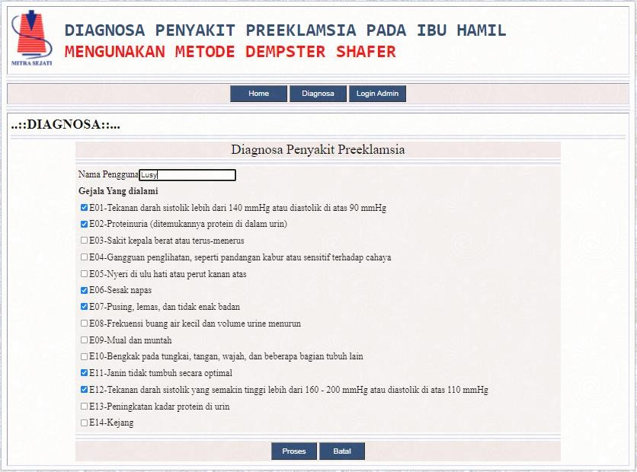
Halaman Diagnosa (Pengunjung)

- Halaman Rule
Halaman ini digunakan untuk memasukkan atau mengubah data rule dan jumlah kasus setiap gejala berdasarkan jenis penyakit. Halaman ini terdiri dari 2 tombol yaitu tombol simpan dan tombol batal. Tombol simpan berfungsi untuk menyimpan data jumlah kasus yang telah diisi dalam field secara lengkap. Tombol batal berfungsi untuk mengosongkan field.

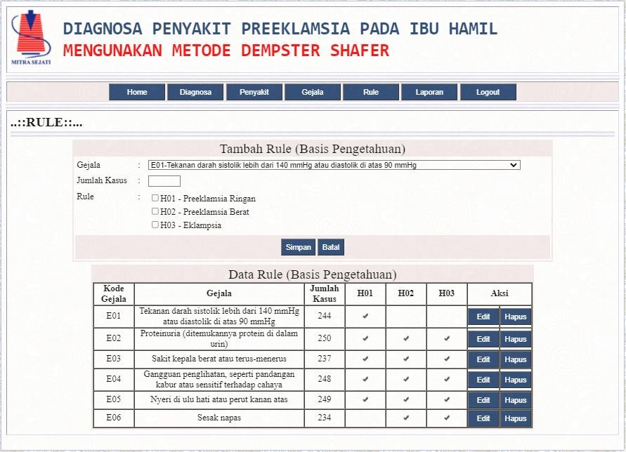Halaman Rule
- Hasil Diagnosa
Hasil diagnosa merupakan laporan yang didapatkan oleh pengunjung ketika melakukan diagnosa penyakit
Preeklamsia.
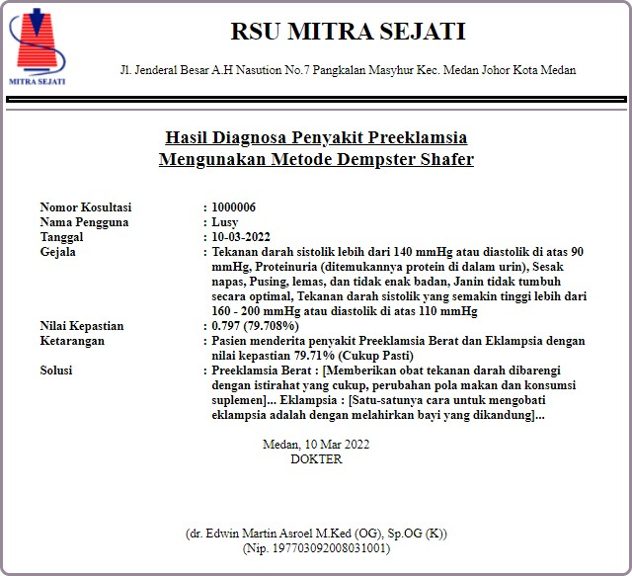
Hasil Diagnosa

Pembahasan
Tahapan ini berisi tentang kelebihan dan kelemahan sistem.
- Kelebihan Sistem
Adapun kelebihan sistem pakar mendiagnosa penyakit Preeklamsia mengunakan metode Dempster Shafer yang telah dibangun adalah sebagai berikut:
  - Aplikasi sistem pakar mendiagnosa penyakit Preeklamsia mengunakan metode Demspter Shafer dilengkapi dengan hasil diagnosa dan laporan diagnosa, jadi pengunjung dapat melihat dan mencetak hasil diagnosa.
  - Hasil proses aplikasi akan dibentuk dalam sebuah laporan yang akurat karena diperoleh dari hasil perhitungan menggunakan metode Dempster Shafer.

- Kelemahan Sistem
Adapun kelemahan sistem pakar mendiagnosa penyakit Preeklamsia mengunakan metode Dempster Shafer yang telah dibangun adalah sebagai berikut:
  - Aplikasi sistem pakar yang dibangun tidak menjelaskan spesifik obat yang dikonsumsi.
  - Metode yang digunakan dalam penelitian ini hanya 1, akan lebih akurat apabila menggunakan metode perbandingan.
  - Aplikasi yang dibangun belum dapat diinstal pada sistem operasi android.

KESIMPULAN
- Hasil analisa yang dilakukan dalam mendiagnosa penyakit Preeklamsia berdasarkan gejala atau keluhan pasien dapat menghasilkan proses diagnosa penyakit Preeklamsia yang akurat.
- Penerapkan sistem pakar menggunakan metode Dempster Shafer dalam mendiagnosa penyakit Preeklamsia
menghasilkan sebuah aplikasi yang dapat membantu melakukan deteksi dini terhadap penyakit Preeklamsia.
- Hasil pengujian terhadap aplikasi sistem pakar yang dibangun disusun dalam bentuk blackbox testing dan semua hasil pengujian yang dilakukan berhasil (valid), sehingga dapat dinyatakan bahwa aplikasi tersebut telah mampu untuk mendiagnosa penyakit Preeklamsia.

UCAPAN TERIMAKASIH
Terimakasih diucapkan kepada pihak-pihak yang telah mendukung dalam proses pembuatan jurnal ini yang tidak dapat disebutkan satu persatu. Kiranya bisa memberi manfaat bagi pembacanya dan dapat meningkatkan kualitas jurnal selanjutnya.

DAFTAR PUSTAKA
[1] | I. M. Ahmad dan S. Syarif, “Optimasi Sistem Pakar Deteksi Dini Preeklamsia Berbasis Mobile,” Jurnal Ners dan Kebidanan,  vol. 5, pp. 159-162, 2018.
[2] | R. V. A. Lestari dan A. Sari, “Sistem Pakar Diagnosa Dini Preeklamsia Pada Ibu Hamil Menggunakan Metode Fuzzy Logic dan Certainty Factor,” SIAP, pp. 221-225, 2020.
[3] | F. M. A. I. Agustian dan A. , “Sistem Peringatan Awal Resiko Preeklamsia Pada Kehamilan Menggunakan Metoda Certainty Factor,” Jurnal Nasional Teknik Elektro, vol. 10, pp. 45-54, 2021.
[4] | Viviliani, “Perancangan Sistem Pakar Diagnosis Penyakit Pada Bayi Dengan Metode Forward Chaining Berbasis Android,”  Teknik Informatika dan Sistem Informasi, vol. 5, pp. 1-13, 2019.
[5] | Yuswandi, “Sistem Pakar Diagnosa Penyakit Kepiting Bakau Menggunakan Metode Forward Chaining,” Perangkat Lunak,  vol. 1, pp. 22-32, 2019.
[6] | Z. Azmi dan V. Yasin, Pengantar Sistem Pakar Dan Metode, Jakarta: Mitra Wacana Media, 2017.
[7] | M. Arif, “Perancangan Sistem Informasi Pusat Karir Sebagai Upaya Meningkatkan Relevansi Antara Lulusan Dengan Dunia Kerja Menggunakan Uml,” Ic-Tech, pp. 42-49, 2017.
[8] | F. Sonata dan V. W. Sari, “Pemanfaatan Uml (Unified Modeling Language) Dalam Perancangan Sistem Informasi E- Commerce Jenis Customer-To-Customer,” Komunika, vol. 8, pp. 22-31, 2019.
[9] | Suendri, “Implementasi Diagram Uml (Unified Modelling Language) Pada Perancangan Sistem Informasi Remunerasi Dosen Dengan Database Oracle (Studi Kasus: UIN Sumatera Utara Medan),” Ilmu Komputer dan Informatika, vol. 3, pp. 1-9, 2018.
[10] | Y. Heryanto, “Perancangan Sistem Informasi Rental Mobil Berbasis Web Pada PT.Apm Rent Car,” Intra-Tech, vol. 2, pp. 64- 77, 2018.

